新 书 推 荐
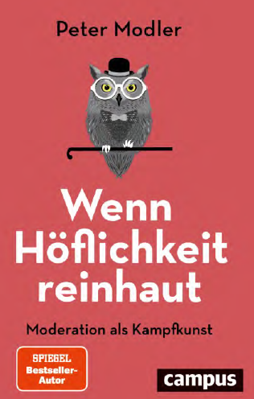
中文书名：《当礼貌失效时：像武术一样进行讨论》
英文书名：When Politeness Strikes：Conducting Discussions as a Martial Art
作 者： Peter Modler
出 版 社：Campus
代理公司：ANA/Susan Xia
页 数：244页
出版时间：2022年3月
代理地区：中国大陆
审读资料：电子稿
类 型：励志

内容简介：

指南与非虚构叙事的完美结合，适合于参加对话、会议、视频会议和处于各种对峙情况的参与者和领导者。

徒劳的争吵，互相矛盾的争论，持续的中断，千篇一律的独白 — 这些都是会议中的日常烦恼。那些深受其害的人往往是能力出众的与会者。如果想在企业，议会或公共领域进行高效的讨论，需要有人毫不留情地捍卫基本的公平框架 — 即使一开始看起来有些粗鲁。
彼得·莫德勒在新书中介绍了以果断和高效的方式进行讨论的“武术”。掌握这些技能能够磨砺思想和缓解紧张情绪 — 最终保护了民主。
“英勇是自行决定权中更重要的部分：彼得·莫德勒的成功沟通技巧。”《明星》杂志 —《与笨蛋交谈》
  - 充满了政治和社会辩论的案例
  - 如何巧妙地促进激烈的争议
  - 有效促进讨论的黄金沟通规则

作者简介：
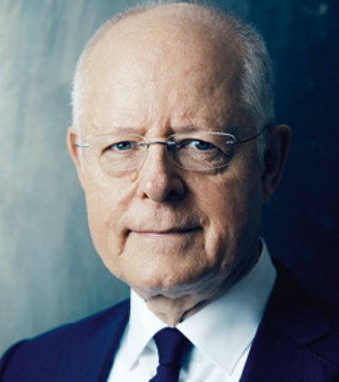
彼得·莫德勒（Peter Modler）博士作为经理和企业家多年在媒体部门任职，1998年起成立了自己的顾问公司(www.drmodler.de)，并在弗赖堡大学担任客座讲师 。他还在弗赖堡劳资审裁处担任了五年的法官。莫德勒还为女性高管开发了“傲慢培训®”，迄今为止已有2万多名参与者。他还制定了自己的培训计划，“从差异中获利”。莫德勒博士®培训项目”。他撰写并出版了许多书籍，最近出版的畅销书是《与笨蛋交谈》(《Talking to Blockheads》，由 Campus出版社于2019年出版)。

请将反馈信息发至：夏蕊（Susan Xia）
安德鲁·纳伯格联合国际有限公司北京代表处
北京市海淀区中关村大街甲59号中国人民大学文化大厦1705室
邮编：100872
电话：010-82449901
传真：010-82504200
Email：Susan@nurnberg.com.cn
网址：http://www.nurnberg.com.cn
微博：http://weibo.com/nurnberg
豆瓣小站：http://site.douban.com/110577/

